Étiquettes Miraculous   
  
  
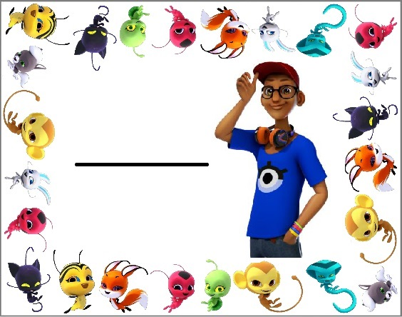

Mattéo

Lucas

Nathan

Arthur

Gabriel

Rayan